Moeda social: origens, panorama atual e perspectivas

Karine Maria Minotto(PIBIC/Unioeste/PRPPG), Edson Santos Melo(Orientador), e-mail: edson.melo@unioeste.br

Universidade Estadual do Oeste do Paraná/Centro de Ciências Sociais Aplicadas/Francisco Beltrão-PR

Grande área e área: Ciências Sociais Aplicadas - Economia

Palavras-chave: Economia Solidária, Bancos Comunitários, Moeda social.

Resumo

Este trabalho teve como objetivo realizar um levantamento sobre a utilização da moeda social no Brasil, destacando sua origem, como está a difusão da mesma e quais suas perspectivas para o longo prazo. Constatou-se que o país já conta com 104 moedas sociais em circulação pelas mais variadas regiões, com destaque para o Estado do Ceará, com 37 moedas sociais. Por fim, concluiu-se que há um enorme potencial de expansão para as moedas sociais, muito disso advindo pelo grande número de municípios que apresentam baixo IDH, sendo que grande parte dos mesmos encontram-se localizados no Norte e Nordeste.

Introdução

Os bancos comunitários tem se despontado como alternativa para atender as regiões mais vulneráveis economicamente. Com um caráter estritamente social, buscam atenuar o efeito da falta de recursos financeiros para aquelas pessoas que não os possuem. Tais bancos, na maioria das vezes, trabalham com uma moeda própria, as chamadas moedas sociais, que possuem a característica de circulação local, por exemplo, um bairro, em que, por meio de relações de vizinhança, são realizados empréstimos e comercialização de produtos. Ao gastarem sua moeda social apenas no local, as pessoas acabam incentivando o desenvolvimento do comércio local, gerando empregos e renda. Conforme Rigo (2014), a utilização de moedas sociais pelos bancos comunitários promove transformações nas condições de vida das pessoas que as utilizam, ou seja, promove uma transformação socioeconômica nesses territórios.
Diante do exposto, coloca-se a seguinte questão: Como tem sido a evolução das moedas sociais no Brasil? Pretende-se, dessa forma, como objetivo geral, realizar um levantamento sobre a utilização da moeda social no Brasil, destacando sua origem, como está a difusão da mesma e quais suas perspectivas para um futuro próximo.

Revisão de literatura

A Economia Solidária tem assumido grande importância como fomentadora de geração de trabalho e renda. Como observa Sousa (2011), a economia solidária está focada no desenvolvimento do coletivismo e das relações humanas, além de ser considerada uma tecnologia social, pois gera empregos e promove o desenvolvimento sustentável em locais onde há um grau elevado de pobreza e exclusão social. Todavia, segundo Singer (2002), a solidariedade na economia só se torna viável se organizada igualitariamente pelos que se associam para produzir, comerciar, consumir ou poupar.
As finanças solidárias são as responsáveis por prover o acesso ao sistema financeiro daquelas pessoas excluídas do sistema formal. Soares e Melo Sobrinho (2008), afirmam que as finanças solidárias prestam serviços financeiros aos pobres, onde pequenas quantias são emprestadas e depositadas nessas instituições como fomento a essas pessoas. Quem ampara as finanças solidárias e muitas vezes proveem esses empréstimos são os bancos comunitários e, apesar das quantias serem pequenas, elas são suficientes para atender as necessidades de seu público.
Melo Neto Segundo (2008) define bancos comunitários como sendo "um serviço financeiro, de natureza comunitária, voltado para o apoio às economias populares de bairros e municípios com baixo IDH”, e caracteriza esses por fornecerem quatro serviços à comunidade carente, quais sejam: fundo de crédito solidário, moeda social circulante local, feiras de produtores locais e capacitação em Economia Solidária.
Como um dos principais instrumentos de promoção econômica e social dos bancos comunitários, têm-se as moedas sociais. Para Faustino (2007), as moedas sociais são uma forma de inclusão social e com elas vem a melhoria nas condições de vida da população. Isso ocorre em virtude das trocas de bens e serviços, valorização do trabalho, produção descentralizada da moeda e da gestão construída coletivamente e de forma transparente.

Materiais e Métodos

Para atender ao objetivo proposto este trabalho utilizou-se de dados secundários, sendo a principal fonte de dados o Instituto Banco Palmas, que disponibiliza informações sobre a Rede Brasileira de Bancos Comunitários. Levantaram-se informações sobre a quantidade de bancos comunitários ativos no Brasil e suas localidades, moedas sociais em circulação, datas do início da operação, entre outras.

Resultados e Discussão

A origem da circulação da moeda social no Brasil é datada no ano de 1998, com o surgimento do Banco Palmas, em Fortaleza, no Ceará. Desde então, o número de moedas em circulação aumentou, chegando a 104 moedas sociais em circulação, conforme se pode observar na Figura 1 a seguir.

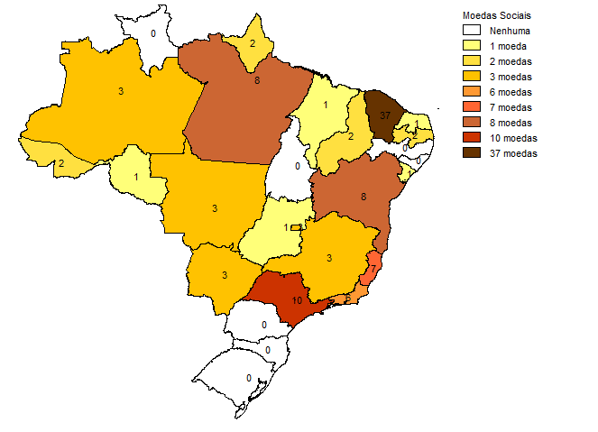
Figura 1 – Distribuição das moedas sociais em circulação no Brasil
Fonte: Elaborado com base em dados do Instituto Banco Palmas (2013)

Pela Figura 1, nota-se que o estado que mais se destaca com a circulação de moedas sociais é o Ceará, que detém aproximadamente 35% de todas as moedas sociais do país. Em segundo lugar está São Paulo, com 10 moedas, seguido pelos Estados da Bahia e Pará, com 8 moedas cada um. Destaca-se que, segundo dados do Atlas do Desenvolvimento Humano (2013), com exceção de São Paulo, os demais 3 estados apresentam um índice de desenvolvimento humano – IDH, classificado como mediano.
Constatou-se, ainda, que a expansão das moedas sociais ocorreu de forma significativa no país nos anos de 2008, 2011 e 2012, com o surgimento de 19, 20 e 33 moedas sociais, respectivamente. O destaque negativo fica com a região sul do Brasil, onde não há nenhuma moeda social em circulação. Uma provável explicação para tal fato é que tais estados, contam com uma forte agricultura familiar, o que leva a existência de muitas cooperativas de crédito, sendo que algumas delas operam no sistema de interação solidária. Talvez essas cooperativas acabem suprindo a necessidade da inserção dos bancos comunitários.
No geral, verifica-se que ainda há um grande potencial de expansão para as moedas sociais no Brasil. De acordo com o Atlas do Desenvolvimento Humano (2013), o Brasil ainda possui 1.431 municípios com baixo IDH, sendo que destes, 61,3% estão no Nordeste e 40,1% no Norte. A implantação da moeda social poderia ser uma alternativa que poderia contribuir para o desenvolvimento dessas localidades.

Conclusões

Neste trabalho foi apresentado um panorama atual a respeito da situação das moedas sociais no Brasil. Verificou-se que alguns estados tem se destacado pelo número de moedas sociais em circulação, como o Estado do Ceará. Após 16 anos do surgimento da primeira moeda social no país, já se contabilizam 104 moedas sociais em circulação, espalhadas por todas as regiões, com exceção da região Sul, que não possui moedas sociais em circulação.
Ademais, conclui-se que há uma grande perspectiva sobre a expansão das moedas sociais, muito disso devido ao grande número de municípios brasileiro com baixo IDH, principalmente nas regiões Nordeste e Norte.

Agradecimentos

Agradeço ao Programa PIBIC/Unioeste/PRPPG por me fornecer a bolsa de iniciação científica à qual me levou a desenvolver o projeto e posteriormente o presente resumo, e aos Bancos Comunitários que colaboraram gentilmente com a pesquisa.

Referências

Faustino, A. V. (2007). O Crédito Popular sob a ótica das Microfinanças, Finanças Solidárias e Finanças Tradicionais: o caso do Banco Comunitário de Desenvolvimento Palmas de Fortaleza - CE. https://repositorio.ufsc.br/xmlui/bitstream/handle/123456789/122177/Economia293505.pdf?sequence=1&isAllowed=y. Acesso em 13 de agosto de 2015.

Melo Neto Segundo, J. J. (2008). Banco Palmas: um caminho. Boletim Responsabilidade Social e Ambiental do Sistema Financeiro. http://www.bcb.gov.br/pre/boletimrsa/BOLRSA200804.pdf. Acesso em 13 de agosto de 2015.

Rigo, A. S. (2014). Moedas Sociais e Bancos Comunitários no Brasil: Aplicações e Implicações, Teóricas e Práticas. Tese de Pós-Graduação em Administração (NPGA), Universidade Federal da Bahia.

Singer, P. (2002). Introdução à economia solidária. São Paulo: Perseu Abramo.

Soares, M. M.; Melo Sobrinho, A. D. (2008). Microfinanças: O papel do Banco Central do Brasil e a importância do cooperativismo de crédito. Brasília: BCB.

Sousa, T. T. (2011). A Economia Solidária como meio para o desenvolvimento sustentável: Caso do Banco Palmas. Tese de Mestrado em Economia e Gestão do Ambiente (FEP), Universidade do Porto.

